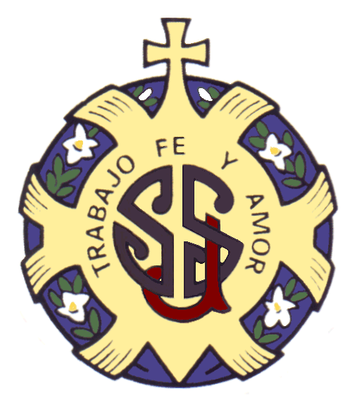
Colegio Concertado Ntra. Sra. del Pilar
Siervas de San José
(Málaga)

LIBROS DE TEXTO – CURSO 2022-2023

EDUCACION PRIMARIA

1º PRIMARIA  -Lengua,(básico):1 EP-MÁS SAVIA. ANDALUCÍA, Ed.SM  -Matemáticas: 1 EP-MÁS SAVIA. ANDALUCÍA. Ed. SM  -Ciencias de la Naturaleza: 1 EP. MÁS SAVIA .ANDALUCÍA. Ed. SM  -Ciencias Sociales: 1 EP- MÁS SAVIA. ANDALUCÍA.  Ed. SM  -Religión Católica “Nuestra casa”, 1 EP – ANDALUCÍA. Ed. SM  -Música: 1 EP – MÁS SAVIA. ANDALUCÍA. Ed. SM  -Plástica: 1 EP – MÁS SAVIA. ANDALUCÍA. Ed. SM  -Inglés: All about us-Andalucía 1 EP - Ed. Oxford. | 2º PRIMARIA  -Lengua: 2 EP-MÁS SAVIA. ANDALUCÍA, Ed.SM  -Matemáticas: 2 EP-MÁS SAVIA. ANDALUCÍA. Ed. SM  -Ciencias de la Naturaleza: 2 EP. MÁS SAVIA .ANDALUCÍA. Ed. SM  -Ciencias Sociales: 2 EP- MÁS SAVIA. ANDALUCÍA.  Ed. SM  -Religión Católica “Nuestra casa”, 2 EP – ANDALUCÍA. Ed. SM  -Música: 2 EP – MÁS SAVIA. ANDALUCÍA. Ed. SM  -Plástica: 2 EP – MÁS SAVIA. ANDALUCÍA. Ed. SM  -Inglés: All about us-Andalucía 2 EP- Ed. Oxford.
3º PRIMARIA  -Lengua :3 EP-MÁS SAVIA. ANDALUCÍA, Ed.SM  -Matemáticas: 3 EP-MÁS SAVIA. ANDALUCÍA. Ed. SM  -Ciencias de la Naturaleza: 3 EP. MÁS SAVIA .ANDALUCÍA. Ed. SM  -Ciencias Sociales: 3 EP- MÁS SAVIA. ANDALUCÍA.  Ed. SM  -Religión Católica “Nuestra casa”, 3 EP – ANDALUCÍA. Ed. SM  -Música: 3 EP – MÁS SAVIA. ANDALUCÍA. Ed. SM  -Plástica: 3 EP – MÁS SAVIA. ANDALUCÍA. Ed. SM  -Inglés: All about us-Andalucía 3EP - Ed. Oxford. | 4º PRIMARIA  -Lengua :4 EP-MÁS SAVIA. ANDALUCÍA, Ed.SM  -Matemáticas: 4 EP-MÁS SAVIA. ANDALUCÍA. Ed. SM  -Ciencias de la Naturaleza: 4 EP. MÁS SAVIA .ANDALUCÍA. Ed. SM  -Ciencias Sociales: 4 EP- MÁS SAVIA. ANDALUCÍA.  Ed. SM  -Religión Católica “Nuestra casa”, 4 EP – ANDALUCÍA. Ed. SM  -Música: 4 EP – MÁS SAVIA. ANDALUCÍA. Ed. SM  -Plástica: 4 EP – MÁS SAVIA. ANDALUCÍA. Ed. SM  -Inglés: All about us-Andalucía 4EP - Ed. Oxford.  -Ed. Ciudadanía: 5 EP MÁS SAVIA. ANDALUCÍA.  Ed. SM
5º PRIMARIA  -Lengua :5 EP-MÁS SAVIA. ANDALUCÍA, Ed.SM  -Matemáticas: 5 EP-MÁS SAVIA. ANDALUCÍA. Ed. SM  -Ciencias de la Naturaleza: 5 EP. MÁS SAVIA .ANDALUCÍA. Ed. SM  -Ciencias Sociales: 5 EP- MÁS SAVIA. ANDALUCÍA.  Ed. SM  -Religión Católica “Nuestra casa”, 5 EP – ANDALUCÍA. Ed. SM  -Música: 5 EP – MÁS SAVIA. ANDALUCÍA. Ed. SM  -Plástica: 5 EP – MÁS SAVIA. ANDALUCÍA. Ed. SM  -Inglés: All about us-Andalucía 5EP - Ed. Oxford.  --Francés PIROUETTE. 5 EP. MÁS SAVIA. ANDALUCÍA. Ed. SM | 6º PRIMARIA  -Lengua :6 EP-MÁS SAVIA. ANDALUCÍA, Ed.SM  -Matemáticas: 6 EP-MÁS SAVIA. ANDALUCÍA. Ed. SM  -Ciencias de la Naturaleza: 6 EP. MÁS SAVIA .ANDALUCÍA. Ed. SM  -Ciencias Sociales: 6 EP- MÁS SAVIA. ANDALUCÍA.  Ed. SM  -Religión Católica “Nuestra casa”, 6 EP – ANDALUCÍA. Ed. SM  -Música: 6 EP – MÁS SAVIA. ANDALUCÍA. Ed. SM  -Plástica: 6 EP – MÁS SAVIA. ANDALUCÍA. Ed. SM  -Inglés: All about us-Andalucía 6 EP - Ed. Oxford.  ANDALUCÍA. Ed. SM  -Francés: PIROUETTE. 6 EP. MÁS SAVIA. ANDALUCÍA. Ed. SM

